

АНАЛИТИЧЕСКИЙ ОТЧЕТ

Российский рынок автоклавного газобетона - 2010

Демо-версия

Декабрь 2010 г.
Москва
Отчет подготовлен агентством ABARUS Market Research
(495) 920-75-80 www.abarus.ru, info@abarus.ru

Справка об агентстве ABARUS Market Research

Агентство ABARUS Market Research проводит маркетинговые исследования полного цикла на территории России, а также выполняет отдельные виды работ на разных этапах реализации исследовательского проекта.
В своей деятельности агентство ABARUS MR использует различные исследовательские техники – личные и телефонные опросы, глубинные интервью, экспертные оценки, аудит розничной торговли, фокус-группы, холл-тесты и др.
Основной костяк команды ABARUS Market Research составляют выпускники МГУ имени М.В. Ломоносова – экономисты, социологи, математики, психологи. Ведущие аналитики агентства работают в области маркетинга и маркетинговых исследований более 7 лет. 5 сотрудников фирмы имеют ученую степень кандидата наук. Наши специалисты являются экспертами и авторами известных деловых и профессиональных изданий: Harvard Business Review, "Ведомости", "Бизнес", Smart Money, "Коммерсантъ Деньги", "Бизнес-журнал", "Генеральный директор", "Компания", "Маркетинг Менеджмент", "Эксперт", Sales business/Продажи, "Свой бизнес", "Секрет фирмы", Flooring Professional Magazine, "СтройПрофиль", Build Report, "Новые известия" и др.
Специалистами агентства ABARUS MR были проведены исследования в следующих областях: стройиндустрия, автомобили, товары для дома, финансовые услуги, косметика, одежда, спортивные товары, фитнес, салоны красоты, СМИ, продукты питания, товары для животных и др.
Коллектив агентства ABARUS MR гордится своими клиентами, среди которых: Alcoa, ALD Automotive, BASF, Boston Consulting Group, Gefco, Henkel, Home Credit, Knauf, LG International Corp., Nokian Tyres, PERGO, Pirelli, Raiffeisenbank, Samsung, Saint-Gobain, Societe Generale, Tarkett, URSA, VELUX, Абсолют-банк, Альфа-Банк, Атон, Газпромбанк, Ингосстрах, Интеко, КАМАЗ, КАТЕ, КИТФинанс Инвестиционный банк, Королевское посольство Дании, ИФК Метрополь, Михайлов и партнеры, Михайловский ГОК, Ондулин, Посольство Швейцарии, РОСНО, Росгосстрах, Свеза-лес, Северсталь, Сибур-Русские шины, Уралсиб, Чешская страховая компания.
Агентство ABARUS MR является членом Российской ассоциации рыночных исследований (РАРИ), партнером РИА «РосБизнесКонсалтинг» (РБК), Российской ассоциации маркетинга (РАМ) и Союза производителей сухих строительных смесей (СП ССС).
АННОТАЦИЯ
Цель исследования состоит в достоверной оценке состояния российского рынка автоклавного газобетона в 2005-2010 гг. и его перспектив до 2015 года. До кризиса общей чертой рынка ячеистых бетонов являлось постоянное увеличение спроса и активный рост производства. Финансовые трудности неизбежно сказались на состоянии этого рынка, однако строительный сезон 2010 года показал, что позиции большинства производителей газобетона уже начинают восстанавливаться.
Российский рынок автоклавного газобетона в последние годы претерпел значительные изменения. Если раньше на рынке наблюдался качественный разброс среди функционирующих на нем заводов, часть из которых была создана еще в советские времена, то теперь структура рынка заметно меняется в пользу крупных, в том числе холдинговых игроков. Как правило, крупные компании сегодня приходят на газобетонный рынок путем строительства новых заводов, а не приобретения старых. Ввод новых предприятий не был остановлен даже кризисом.
Новые предприятия делают ставку на узкую специализацию, то есть на производство преимущественно газобетонной продукции, в отличие от производств, работающих на рынке 10-15 и более лет, которые производят не только газобетон, но и ЖБИ, силикатный кирпич, фасадную и тротуарную плитку, другие строительные материалы из цемента и бетона, а также занимаются строительством жилья.
Мощности новых заводов отличаются крупным производственным потенциалом – в среднем от 300 до 500 тыс. куб.м продукции в год, причем исключительно по зарубежным технологиям. До недавнего времени такие масштабные производственные мощности были экзотикой на российском рынке.
Все эти изменения свидетельствуют об укреплении рыночных позиций газобетона как полноценного материала на строительном рынке России. Как же себя чувствуют в новых условиях старые заводы, как развивается газобетонный рынок в региональном разрезе, наблюдаются ли изменения потребительских предпочтений? На эти, а также другие вопросы отвечают специалисты агентства ABARUS Market Research в исследовании, которое было инициировано в октябре и закончено в декабре 2010 года.

МЕТОДИКА ИССЛЕДОВАНИЯ

Цель исследования

Подробное описание рынка автоклавного газобетона за период 2005-2010 гг. и составление прогнозов до 2015 г.

Основные задачи исследования
  - Охарактеризовать производственный потенциал газобетонных предприятий России по федеральным округам;
  - Выявить всех действующих региональных игроков;
  - Выявить степень загруженности имеющихся мощностей;
  - Оценить степень насыщенности региональных рынков автоклавного газобетона и уровень концентрации;
  - Охарактеризовать потенциал новых запущенных и строящихся заводов на территории России;
  - Получить количественные и качественные данные по рынку автоклавного газобетона России в целом;
  - Проанализировать имеющийся ассортимент на рынке, его изменения;
  - Выявить динамику цен;
  - Описать тенденции и перспективы развития российского рынка автоклавного газобетона на ближайшие годы.

Методы сбора данных
Мониторинг материалов российских СМИ и Интернет, анализ баз данных официальной статистики, экспертный опрос.

Методы анализа данных
Контент-анализ документов
Экстраполятивный анализ

Информационная база исследования
1. Базы публикаций в СМИ
2. Ресурсы сети Internet
3. Данные государственных ведомств (ФТС РФ, ФСГС РФ (Росстат), МЭРТ РФ, Минпромэнерго РФ)
4. Результаты готовых исследований
5. Материалы отраслевых учреждений
6. Материалы участников рынка
7. Базы данных ABARUS MR.

СОДЕРЖАНИЕ:

Резюме 15

ГЛАВА I. ОПИСАНИЕ ТЕКУЩЕЙ СОЦИАЛЬНО-ЭКОНОМИЧЕСКОЙ СИТУАЦИИ В РОССИИ В 2008-2010 ГГ. 17
§ 1.1. ВВП 17
§ 1.2. Инфляция 19
§ 1.3. Цены на нефть 20
§ 1.4. Курс доллара 21
§ 1.5. Прогнозы базовых показателей 23

ГЛАВА II. СТРОИТЕЛЬСТВО И СМЕЖНЫЕ РЫНКИ 25
§ 2.1. Рынок строительных материалов 25
§ 2.2. Газобетон. Краткая характеристика 33
Общая характеристика ячеистых (легких) бетонов 33
Применение ячеистых бетонов 36
Газобетон 37
Преимущества газобетона перед пенобетоном 39
Сравнение пенобетона и газобетона с другими строительными материалами аналогичного предназначения 39

ГЛАВА III. РЫНОК ГАЗОБЕТОНА ЦЕНТРАЛЬНОГО ФЕДЕРАЛЬНОГО ОКРУГА 41
§ 3.1. Полный перечень производителей автоклавного газобетона в Центральном ФО и объемы их выпуска 41
§ 3.2. Загрузка газобетонных мощностей округа и динамика производства 43
§ 3.3. Тенденции газобетонного рынка ЦФО 45
Собственное производство и ввоз из других регионов 45
Наличие или отсутствие дефицита (насыщенность рынка) 46
Прогноз до 2015 года 46

ГЛАВА IV. РЫНОК ГАЗОБЕТОНА ПРИВОЛЖСКОГО ФЕДЕРАЛЬНОГО ОКРУГА 47
§ 4.1. Полный перечень производителей автоклавного газобетона в Центральном ФО и объемы их выпуска 47
§ 4.2. Загрузка газобетонных мощностей округа и динамика производства 50
§ 4.3. Тенденции газобетонного рынка ПФО 51
Собственное производство и ввоз из других регионов 51
Наличие или отсутствие дефицита (насыщенность рынка) 51
Прогноз до 2015 года 51

ГЛАВА V. РЫНОК ГАЗОБЕТОНА УРАЛЬСКОГО ФЕДЕРАЛЬНОГО ОКРУГА 52
§ 5.1. Полный перечень производителей автоклавного газобетона в Уральском ФО и объемы их выпуска 52
§ 5.2. Загрузка газобетонных мощностей округа и динамика производства 54
§ 5.3. Тенденции газобетонного рынка УФО 55
Собственное производство и ввоз из других регионов 55
Наличие или отсутствие дефицита (насыщенность рынка) 55
Прогноз до 2015 года 55

ГЛАВА VI. РЫНОК ГАЗОБЕТОНА СЕВЕРО-ЗАПАДНОГО ФЕДЕРАЛЬНОГО ОКРУГА 56
§ 6.1. Полный перечень производителей автоклавного газобетона в Северо-Западном ФО и объемы их выпуска 56
§ 6.2. Загрузка газобетонных мощностей округа и динамика производства 58
§ 6.3. Тенденции газобетонного рынка СЗФО 59
Собственное производство и ввоз из других регионов 59
Наличие или отсутствие дефицита (насыщенность рынка) 59
Прогноз до 2015 года 59

ГЛАВА VII. РЫНОК ГАЗОБЕТОНА СИБИРСКОГО ФЕДЕРАЛЬНОГО ОКРУГА 61
§ 7.1. Полный перечень производителей автоклавного газобетона в Сибирском ФО и объемы их выпуска 61
§ 7.2. Загрузка газобетонных мощностей округа и динамика производства 63
§ 7.3. Тенденции рынка 64
Собственное производство и ввоз из других регионов 64
Наличие или отсутствие дефицита (насыщенность рынка) 64
Прогноз до 2015 года 64

ГЛАВА VIII. РЫНОК ГАЗОБЕТОНА ЮЖНОГО ФЕДЕРАЛЬНОГО ОКРУГА 66
§ 8.1. Полный перечень производителей автоклавного газобетона в Южном ФО и объемы их выпуска 66
§ 8.2. Загрузка газобетонных мощностей округа и динамика производства 69
§ 8.3. Тенденции рынка 70
Собственное производство и ввоз из других регионов 70
Наличие или отсутствие дефицита (насыщенность рынка) 71
Прогноз до 2015 года 71

ГЛАВА IX. ОБЩИЙ АНАЛИЗ РОССИЙСКОГО РЫНКА ГАЗОБЕТОНА 72
§ 9.1. Общая картина распределения производства газобетона по регионам РФ 72
§ 9.2. Оборудование и популярные технологии на российском рынке автоклавного газобетона 73
§ 9.3. Крупнейшие российские производители газобетона, направления специализации и уровень рыночной концентрации 74
§ 9.4. Динамика производства автоклавного газобетона в РФ. Ежегодные приросты, появление новых мощностей и их загрузка 76
§ 9.5. Потребности строительной отрасли РФ в автоклавном газобетоне. Расчет емкости рынка 77
§ 9.6. Анализ ассортимента газобетонной продукции, производимой в РФ 80
§ 9.7. Анализ цен на российском рынке газобетона 81
§ 9.8. Тенденции рынка и прогноз до 2015 года 82

ГЛАВА X. ПРОФИЛИ ВЕДУЩИХ ПРОИЗВОДИТЕЛЕЙ АВТОКЛАВНОГО ГАЗОБЕТОНА В РОССИИ 84

§ 10.1. ООО ПСО «Теплит» (Свердловская область) 84
Общая информация, время функционирования, ассортимент 84
Оборудование, мощности, объемы производства 85
Рыночное положение и перспективы 86
§ 10.2. ООО «Старооскольский Завод Строительных Материалов» (Белгородская область) 87
Общая информация, время функционирования, ассортимент 87
Оборудование, мощности, объемы выпуска 87
Рыночное положение и перспективы 88
§ 10.3. ЗАО «Кселла-Аэроблок-Центр Можайск» (Московская область) 88
Общая информация, время функционирования, ассортимент 88
Оборудование, мощности, объемы выпуска 89
Рыночное положение и перспективы 89
§ 10.4. Завод железобетонных изделий «ЭКО» (Ярославль) 90
Общая информация, время функционирования, ассортимент 90
Оборудование, мощности, объемы выпуска 90
Рыночное положение и перспективы 91
§ 10.5. «Сибит» (ОАО «Главновосибирскстрой») 92
Общая информация, время функционирования, ассортимент 92
Оборудование, мощности, объемы производства 92
Рыночное положение и перспективы 93
§ 10.6. ОАО «Липецкий завод изделий домостроения» (ЛЗИД) 93
Общая информация, время функционирования, ассортимент 93
Оборудование, мощности и объемы выпуска 94
Рыночное положение и перспективы 94
§ 10.7. ОАО «Липецкий комбинат силикатных изделий» («ЛКСИ») 95
Общая информация, время функционирования, ассортимент 95
Оборудование, мощности и объемы выпуска 96
Рыночное положение и перспективы 96
§ 10.8. Aeroc («ЛСР Газобетон», Санкт-Петербург) 97
Общая информация, время функционирования, ассортимент 97
Оборудование, мощности, объемы выпуска 97
Рыночное положение и перспективы 98
§ 10.9. ОАО «Лискинский газосиликат» (г.Лиски Воронежской области) 99
Общая информация, время функционирования, ассортимент 99
Оборудование, мощности и объемы выпуска 99
Рыночное положение и перспективы 99
§ 10.10. ОАО «Костромской силикатный завод» 100
Общая информация, время функционирования, ассортимент 100
Оборудование, мощности, объемы выпуска 101
Рыночное положение и перспективы 101
§ 10.11. ООО «Воскресенский газосиликатный комбинат» (Московская область) 101
Общая информация, время функционирования, ассортимент 101
Оборудование, мощности, объемы выпуска 102
Рыночное положение и перспективы 102
§ 10.12. ОАО «Новолипецкий металлургический комбинат» 103
Общая информация, время функционирования, ассортимент 103
Оборудование, мощности и объемы выпуска 103
Рыночное положение и перспективы 103
§ 10.13. ОАО «Аэробел» (Белгород) 104
Общая информация, время функционирования, ассортимент 104
Оборудование, мощности, объемы выпуска 104
Рыночное положение и перспективы 104
§ 10.14. ОАО «211 КЖБИ» (Ленинградская область) 105
Общая информация, время функционирования, ассортимент 105
Оборудование, мощности, объемы производства 105
Рыночное положение и перспективы 106
§ 10.15. ОАО «Пермский завод силикатных панелей» 107
Общая информация, время функционирования, ассортимент 107
Оборудование, мощности, объемы выпуска 108
Рыночное положение и перспективы 108
§ 10.16. ЗАО «Завод автоклавного газобетона» (группа компаний ИНСИ, Челябинск) 109
Общая информация, время функционирования, ассортимент 109
Оборудование, мощности, объемы производства 110
Рыночное положение и перспективы 111
§ 10.17. ЗАО «Воронежский комбинат строительных материалов» (ЗАО «ВКСМ») 112
Общая информация, время функционирования, ассортимент 112
Оборудование, мощности, объемы выпуска 112
Рыночное положение и перспективы 112
§ 10.18. ООО «КДСМ» (MASIX, Ростов-на-Дону) 113
Общая информация, время функционирования, ассортимент 113
Оборудование, мощности, объемы производства 113
Рыночное положение и перспективы 113
§ 10.19. ОАО «Тверской Завод Ячеистого Бетона» 115
Общая информация, время функционирования, ассортимент 115
Оборудование, мощности, объемы выпуска 115
Рыночное положение и перспективы 115
§ 10.20. Завод ячеистого бетона №8 (Ижевск) 116
Общая информация, время функционирования, ассортимент 116
Оборудование, мощности, объемы производства 116
Рыночное положение и перспективы 116
§ 10.21. ОАО «Кирпич силикатный» (Республика Мордовия) 117
Общая информация, время функционирования, ассортимент 117
Оборудование, мощности, объемы производства 118
Рыночное положение и перспективы 118
§ 10.22. ОАО «Коттедж» (Самара) 119
Общая информация, время функционирования, ассортимент 119
Оборудование, мощности, объемы выпуска 120
Рыночное положение и перспективы 120
§ 10.23. ООО «Костромской завод строительных материалов» 121
Общая информация, время функционирования, ассортимент 121
Оборудование, мощности, объемы выпуска 121
Рыночное положение и перспективы 121
§ 10.24. Группа компаний Н+Н (Ленинградская область) 122
Общая информация, время функционирования, ассортимент 122
Оборудование, мощности, объемы производства 122
Рыночное положение и перспективы 123
§ 10.25. ЗАО «Саратовский завод стройматериалов» 124
Общая информация, время функционирования, ассортимент 124
Оборудование, мощности, объемы выпуска 124
Рыночное положение и перспективы 124
§ 10.26. ОАО «Завод ячеистых бетонов» (Набережные Челны) 126
Общая информация, время функционирования, ассортимент 126
Оборудование, мощности, объемы выпуска 126
Рыночное положение и перспективы 127
§ 10.27. ООО «Казанский завод силикатных стеновых материалов» (КЗССМ) 128
Общая информация, время функционирования, ассортимент 128
Оборудование, мощности, объемы производства 128
Рыночное положение и перспективы 128
§ 10.28. Завод ЖБИ «БЕТФОР» (Екатеринбург) 129
Общая информация, время функционирования, ассортимент 129
Оборудование, мощности, объемы производства 130
Рыночное положение и перспективы 130
§ 10.29. ОАО «Челябинскстройматериалы» 131
Общая информация, время функционирования, ассортимент 131
Оборудование, мощности, объемы производства 132
Рыночное положение и перспективы 132
§ 10.30. ОАО «Кировгазосиликат» 133
Общая информация, время функционирования, ассортимент 133
Оборудование, мощности, объемы производства 133
Рыночное положение и перспективы 133
§ 10.31. ООО «Корпорация Бетокам» (Пермский край) 134
Общая информация, время функционирования, ассортимент 134
Оборудование, мощности, объемы выпуска 134
Рыночное положение и перспективы 134
§ 10.32. Борский силикатный завод (Нижний Новгород) 135
Общая информация, время функционирования, ассортимент 135
Оборудование, мощности, объемы выпуска 136
Рыночное положение и перспективы 136
§ 10.33. ООО «Волжский завод строительных материалов» (BIKTON, Марий Эл) 137
Общая информация, время функционирования, ассортимент 137
Оборудование, мощности, объемы выпуска 138
Рыночное положение и перспективы 138
§ 10.34. ЗАО «ЕвроАэроБетон» (Ленинградская область) 139
Общая информация, время функционирования, ассортимент 139
Оборудование, мощности, объемы выпуска 140
Рыночное положение и перспективы 141
§ 10.35. ЗАО «Завод автоклавного газобетона» («Теплон», Ульяновск) 141
Общая информация, время функционирования, ассортимент 141
Оборудование, мощности, объемы выпуска 142
Рыночное положение и перспективы 142
§ 10.36. МПРК «ГРАС» (Калужская область) 143
Общая информация, время функционирования, ассортимент 143
Оборудование, мощности, объемы производства 144
Рыночное положение и перспективы 144

СПИСОК ТАБЛИЦ И РИСУНКОВ

Таблицы
Таблица 1. Ввод в действие зданий жилого и нежилого назначения в Российской Федерации в январе-июне 2010 года
Таблица 2. Производство основных строительных материалов по итогам 2007-2010 гг.
Таблица 3. Основные характеристики стен из различных стеновых материалов.
Таблица 4. Объемы производства газобетона по предприятиям Центрального ФО, 2005-2010 гг.,тыс. куб. м и млн. усл.кирп.
Таблица 5. Объемы производства газобетона по предприятиям Приволжского ФО, 2005-2010 гг., тыс.куб.м и млн. усл.кирп.
Таблица 6. Объемы производства газобетона по предприятиям Уральского ФО, 2005-2010 гг.,тыс. куб. м и млн. усл.кирп.
Таблица 7. Объемы производства газобетона по предприятиям Северо-Западного ФО, 2005-2010 гг., тыс.куб.м. и млн.усл. кирп.
Таблица 8. Объемы производства газобетона по предприятиям Сибирского ФО, 2005-2010 гг.,тыс. куб. м и млн. усл.кирп.
Таблица 9. Объемы производства газобетона по предприятиям Южного ФО, 2005-2010 гг., тыс.куб.м. и млн.усл. кирп.
Таблица 10. Объемы производства автоклавного газобетона в РФ по федеральным округам в 2005-2010 гг., млн. куб.м.
Таблица 11. Рейтинг зарубежных и отечественных технологий, используемых в производстве автоклавного газобетона в РФ, и объемы выпуска в 2010 г. по каждой технологии.
Таблица 12. Специализация производителей, выпускающих автоклавный газобетон.
Таблица 13. Расчет емкости рынка газобетона в 2005-2010 гг., млн.куб.м.
Таблица 14. SWOT-анализ для ООО ПСО «Теплит» (Свердловская область).
Таблица 15. SWOT-анализ для ООО «Старооскольский Завод Строительных Материалов» (Белгород).
Таблица 16. SWOT-анализ для ЗАО «Кселла-Аэроблок-Центр Можайск» (Московская область).
Таблица 17. SWOT-анализ для ООО Завод железобетонных изделий «ЭКО» (Ярославль).
Таблица 18. SWOT-анализ для завода «Сибит» (ОАО «Главновосибирскстрой»).
Таблица 19. SWOT-анализ для ОАО «Липецкий завод изделий домостроения».
Таблица 20. SWOT-анализ для ОАО «Липецкий комбинат силикатных изделий».
Таблица 21. SWOT-анализ для завода Aeroc («ЛСР Газобетон», Санкт-Петербург).
Таблица 22. SWOT-анализ для ОАО «Лискинский газосиликат» (Воронежская область).
Таблица 23. SWOT-анализ для ОАО «Костромской силикатный завод».
Таблица 24. SWOT-анализ для ООО «Воскресенский газосиликатный комбинат» (Московская область).
Таблица 25. SWOT-анализ для ОАО «Новолипецкий металлургический комбинат».
Таблица 26. SWOT-анализ для ОАО «Аэробел» (Белгород).
Таблица 27. SWOT-анализ для ОАО «211 КЖБИ» (Ленинградская область).
Таблица 28. SWOT-анализ для ОАО «Пермский завод силикатных панелей».
Таблица 29. SWOT-анализ для ЗАО «Завод автоклавного газобетона» (группа компаний ИНСИ, Челябинск).
Таблица 30. SWOT-анализ для ЗАО «Воронежский комбинат строительных материалов».
Таблица 31. SWOT-анализ для ООО «КДСМ» (MASIX, Ростов-на-Дону).
Таблица 32. SWOT-анализ для ОАО «Тверской Завод Ячеистого Бетона».
Таблица 33. SWOT-анализ для ЗЯБ №8 (Ижевск).
Таблица 34. SWOT-анализ для ОАО «Кирпич силикатный» (Республика Мордовия).
Таблица 35. SWOT-анализ для ОАО «Коттедж» (Самара).
Таблица 36. SWOT-анализ для ООО «Костромской завод строительных материалов».
Таблица 37. SWOT-анализ для ГК «Н+Н» (Ленинградская область).
Таблица 38. SWOT-анализ для ЗАО «Саратовский завод стройматериалов».
Таблица 39. SWOT-анализ для ОАО «Завод ячеистых бетонов» (Набережные Челны).
Таблица 40. SWOT-анализ для ООО «Казанский завод силикатных стеновых материалов».
Таблица 41. SWOT-анализ для завода «БЕТФОР» (Екатеринбург).
Таблица 42. SWOT-анализ для ОАО «Челябинскстройматериалы».
Таблица 43. SWOT-анализ для ОАО «Кировгазосиликат».
Таблица 44. SWOT-анализ для ООО «Корпорация Бетокам» (Пермский край).
Таблица 45. SWOT-анализ для ЗАО «Борский силикатный завод» (Нижний Новгород).
Таблица 46. SWOT-анализ для ООО «Волжский завод строительных материалов» (BIKTON, Республика Марий Эл).
Таблица 47. SWOT-анализ для ЗАО «ЕвроАэроБетон» (Ленинградская область).
Таблица 48. SWOT-анализ для ЗАО «Завод автоклавного газобетона» («Теплон», Ульяновск).
Таблица 49. SWOT-анализ для МПРК «ГРАС» (Калужская область).

Рисунки
Рисунок 1. Темпы роста ВВП в 2007-2010 гг. в Китае, Казахстане, России и Украине, %.
Рисунок 2. Формирование ВВП по годам в 2002-2010 гг. (прогноз) в текущих ценах, трлн. руб., и прирост, %.
Рисунок 3. Ежегодный прирост инфляции в России в 2002-2010 гг. (прогноз), %.
Рисунок 4. Динамика годовых цен на нефть марки Urals в период 2005-2010 гг. (прогноз), долл. США за баррель.
Рисунок 5. Среднеквартальная динамика цен на нефть марки Urals в 2007-2010 гг., долл. США за баррель.
Рисунок 6. Среднеквартальная динамика курса доллара США в период 2006-2010 гг., руб.
Рисунок 7. Динамика курса доллара США на 30-31 декабря в период 2005-2010 гг. (прогноз), руб.
Рисунок 8. Динамика ввода жилья в РФ в 2000-2010 гг., млн. кв.м и %.
Рисунок 9. Динамика ввода жилья в РФ в 2008-2010 гг. по месяцам, млн. кв.м.
Рисунок 10. Изменение выпуска базовых строительных материалов и возведение жилья в 2008-2010 гг., в натуральных величинах.
Рисунок 11. Изменение цен на основные строительные материалы (июнь 2010 г. к июню 2008 г.), %.
Рисунок 12. Динамика загрузки газобетонных мощностей в Центральном федеральном округе, %.
Рисунок 13. Расположение производителей автоклавного газобетона в Центральном федеральном округе, карта, декабрь 2010 г.
Рисунок 14. Динамика выпуска газобетона предприятиями Центрального ФО в 2005-2010 гг., тыс.куб.м и прирост %.
Рисунок 15. Расположение производителей автоклавного газобетона в Приволжском федеральном округе, карта, декабрь 2010 г.
Рисунок 16. Загрузка мощностей предприятий Приволжского округа в 2005-2010 гг., %.
Рисунок 17. Динамика выпуска газобетона в приволжском ФО в 2005-2010 гг., тыс.куб. м и прирост, %.
Рисунок 18. Расположение производителей автоклавного газобетона в Уральском федеральном округе, карта, декабрь 2010 г.
Рисунок 19. Степень загруженности газобетонных мощностей, имеющихся в УФО в 2005-2010 гг., %.
Рисунок 20. Динамика выпуска газобетона в Уральском федеральном округе в 2005-2010 гг., тыс.куб.м и прирост, %.
Рисунок 21. Расположение производителей автоклавного газобетона в Северо-Западном федеральном округе, карта, декабрь 2010 г.
Рисунок 22. Степень загруженности газобетонных мощностей, имеющихся в СЗФО в 2005-2010 гг., %.
Рисунок 23. Динамика выпуска газобетона в Северо-Западном федеральном округе в 2005-2010 гг., тыс.куб.м и прирост, %.
Рисунок 24. Расположение производителей автоклавного газобетона в Сибирском федеральном округе, карта, декабрь 2010 г.
Рисунок 25. Степень загруженности газобетонных мощностей, имеющихся в СФО в 2005-2010 гг., %.
Рисунок 26. Динамика выпуска газобетона в Сибирском федеральном округе в 2005-2010 гг., тыс.куб.м и прирост, %.
Рисунок 27. Расположение производителей автоклавного газобетона в Южном федеральном округе, карта, декабрь 2010 г.
Рисунок 28. Степень загруженности газобетонных мощностей, имеющихся в ЮФО в 2005-2010 гг., %.
Рисунок 29. Динамика выпуска газобетона в Южном федеральном округе в 2005-2010 гг., тыс.куб.м и прирост, %.
Рисунок 30. Распределение объемов газобетона, произведенного в 2010 г., по федеральным округам, %.
Рисунок 31. Динамика распределения объемов производства газобетона в 2005-2010 гг. по федеральным округам, %.
Рисунок 32. Концентрация зарубежных и отечественных технологий, используемых в производстве автоклавного газобетона в РФ, %.
Рисунок 33. Концентрация производителей на российском рынке автоклавного газобетона, 2010 г.
Рисунок 34. Динамика производства автоклавного газобетона в РФ в 2005-2010 гг., млн.куб.м, и ежегодные приросты, %.
Рисунок 35. Динамика ввода новых газобетонных мощностей в РФ в 2005-2010 гг.
Рисунок 36. Соотношение объемов производства газобетона с объемами жилищного строительства по федеральным округам РФ, 2010 г., %.
Рисунок 37. Соотношение объемов производства газобетона с объемами индивидуального жилищного строительства по федеральным округам РФ, 2010 г., %.
Рисунок 38. Динамика емкости российского рынка газобетона и фактического производства, млн.куб.м, в 2005-2010 г., %.
Рисунок 39. Концентрация ассортимента российского газобетона по типам продукции (блоки, панели и проч.) в 2010 г., %.
Рисунок 40. Динамика цен производителей на автоклавный газобетон, 2002-2010 гг., руб./куб.м.
Рисунок 41. Помесячная динамика цен производителей на автоклавный газобетон, 2007-2010 гг., руб./куб.м.
Рисунок 42. Разброс цен на автоклавный газобетон в зависимости от регионов.
Рисунок 43. Разброс цен на автоклавный газобетон в зависимости от технологии производства.
Рисунок 44. Прогноз производства автоклавного газобетона в России до 2015 года

ГЛАВА I. СОЦИАЛЬНО-ЭКОНОМИЧЕСКАЯ СИТУАЦИЯ В РОССИИ В 2008-2011 ГГ.
§ 1.1. Динамика ВВП
В недавнем прошлом по темпам роста ВВП Россия отставала только от Китая и Казахстана и занимала третье место в мире. В Китае за 2007 год динамика ВВП составила 11,9%, в Казахстане 8,5%, а в России 8,1%. Второй по значимости политический и торговый партнер России – Украина – в 2007 г. располагала приростом ВВП на уровне 7,6%. В 2008 году экономики всех стран были подвержены кризисным явлениям, что не могло не сказаться на замедлении темпов роста. В 2009 г. ситуация резко усугубилась. Фактическое падение российской экономики составило 7,9%, украинской – 15,1%. ВВП Казахстана также сократилось, но осталось на положительном уровне. В Китае имело место некоторое замедление.
Рисунок 1. Темпы роста ВВП в 2007-2010 гг. в Китае, Казахстане, России и Украине, %.
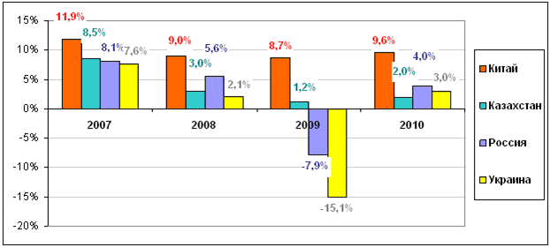
Источник: ABARUS Market Research по данным открытых источников.
По данным Росстата, рост экономики России в 2010 году составил 4%. Прогноз Всемирного Банка составлял 4,2%. Стоит отметить, что в начале года оценка происходящего в стране со стороны российских и иностранных экспертов также отличалась. Если Министерство экономического развития РФ оценивало прирост ВВП на конец года в 2-3%, то Всемирный Банк ожидал прирост в 5,5%. Однако во втором полугодии обе стороны сошлись на уровне 4,5%, но в итоге он оказался несколько скромнее.
…………………..
…………………..
…………………..

ГЛАВА III. РЫНОК ГАЗОБЕТОНА ЦЕНТРАЛЬНОГО ФЕДЕРАЛЬНОГО ОКРУГА
§ 3.1. Полный перечень производителей автоклавного газобетона в Центральном ФО и объемы их выпуска
Центральный федеральный округ является самым насыщенным в плане количества производителей газобетона. Специалистами ABARUS Market Research найдено сведений о *** действующих производителях газобетона и около *** производителей газосиликатных блоков. В отчете подробно рассматриваются именно производители газобетона, поскольку это, как правило, крупные предприятия, на одинаковом уровне конкурирующие между собой. Мощность заводов по производству газобетона составляет 100-400 тыс. м3 в год. Линии по выпуску газосиликатных блоков чаще всего существенно меньше – от 10 до 50 тыс. м3 в год. Именно по этому признаку в основном можно отличить производителей этих двух схожих видов продукции, так как сами предприятия газосиликата стараются сглаживать различия, и называют себя производителями газобетона.
В таблице ниже представлены данные по всем ведущим производителям газобетона в округе, а также по нескольким производителям газосиликатных блоков, для сравнения по масштабам. Количественные показатели выражены как в тыс.куб.м, так и в условных кирпичах (последний вариант – курсивом).
Таблица 4. Объемы производства газобетона по предприятиям Центрального ФО, 2005-2010 гг.,тыс. куб. м и млн. усл.кирп.
Предприятие | Регион, город | Продукция | 2005 | 2006 | 2007 | 2008 | 2009 | 2010
ООО «Старооскольский завод строительных материалов» | Старый Оскол Белгородская область | газобетон | 259,2 | 285,1 | 366,7 | 421,3 | *** | ***
ООО «Старооскольский завод строительных материалов» | Старый Оскол Белгородская область | газобетон | 132,2 | 145,4 | 187,0 | 214,9 | *** | ***
Завод железобетонных изделий «ЭКО» | Ярославская область | газобетон | н/д | н/д | н/д | 195 | *** | ***
Завод железобетонных изделий «ЭКО» | Ярославская область | газобетон | н/д | н/д | н/д | 99,5 | *** | ***
ЗАО «Кселла-Аэроблок-Центр Можайск» | Московская область | газобетон | - | - | - | 257,5 | *** | ***
ЗАО «Кселла-Аэроблок-Центр Можайск» | Московская область | газобетон | - | - | - | 131,3 | *** | ***
ОАО «Липецкий завод изделий домостроения» (ЛЗИД) | Липецк | газобетон | 178,2 | 191,1 | 201,6 | 190,1 | *** | ***
ОАО «Липецкий завод изделий домостроения» (ЛЗИД) | Липецк | газобетон | 90,9 | 97,5 | 102,8 | 97,0 | *** | ***
ОАО «Липецкий комбинат силикатных изделий» | Липецк | газобетон | 136,9 | 165,0 | 177,9 | 195,1 | *** | ***
ОАО «Липецкий комбинат силикатных изделий» | Липецк | газобетон | 69,8 | 84,2 | 90,7 | 99,5 | *** | ***
ЗАО «Лискинский газосиликат» | Воронежская область | газосиликат | - | - | 82,7 | 192,8 | *** | ***
ЗАО «Лискинский газосиликат» | Воронежская область | газосиликат | - | - | 42,2 | 98,3 | *** | ***
ОАО «Костромской силикатный завод» | Кострома | газобетон | 127,1 | 135,6 | 140,3 | 134,8 | *** | ***
ОАО «Костромской силикатный завод» | Кострома | газобетон | 64,8 | 69,2 | 71,6 | 68,7 | *** | ***
ЗАО «Аэробел» | Белгород | газобетон | 0 | 0 | 0 | 0 | *** | ***
ЗАО «Аэробел» | Белгород | газобетон | 0 | 0 | 0 | 0 | *** | ***
МПРК «ГРАС» | Малоярославец, Калужская область | газобетон | 0 | 0 | 0 | 0 | *** | ***
МПРК «ГРАС» | Малоярославец, Калужская область | газобетон | 0 | 0 | 0 | 0 | *** | ***
ОАО «Новолипецкий металлургический комбинат» | Липецкая область | газобетон | 75,0 | 90,0 | 100,0 | 136,1 | *** | ***
ОАО «Новолипецкий металлургический комбинат» | Липецкая область | газобетон | 38,3 | 45,9 | 51,0 | 69,4 | *** | ***
ООО «Воскресенский газосиликатный комбинат» | Московская область | газобетон | - | 1,0 | 114,9 | 144,0 | *** | ***
ООО «Воскресенский газосиликатный комбинат» | Московская область | газобетон | - | 0,5 | 58,6 | 73,4 | *** | ***
ОАО «Тверской Завод Ячеистого Бетона» | Тверская область | газобетон | 88,9 | 93,1 | 71,9 | 124,0 | *** | ***
ОАО «Тверской Завод Ячеистого Бетона» | Тверская область | газобетон | 45,3 | 47,5 | 36,7 | 63,2 | *** | ***
ООО «Костромской завод строительных материалов» | Костромская область | газобетон | - | 90,4 | 93,5 | 89,9 | *** | ***
ООО «Костромской завод строительных материалов» | Костромская область | газобетон | - | 46,1 | 47,7 | 45,8 | *** | ***
ЗАО «Воронежский комбинат строительных материалов» | Воронежская область | газобетон | 64,7 | 75,7 | 115,7 | 124,7 | *** | ***
ЗАО «Воронежский комбинат строительных материалов» | Воронежская область | газобетон | 33,0 | 38,6 | 59,0 | 63,6 | *** | ***
ООО «Коттедж-Строй» | Воронежская область | газосиликат | 42,9 | 45,0 | 53,0 | 50,0 | *** | ***
ООО «Коттедж-Строй» | Воронежская область | газосиликат | 21,9 | 23,0 | 27,0 | 25,5 | *** | ***
ЗАО «Комбинат строительных материалов» | Тверская область | газосиликат | 4,1 | 36,8 | 28,0 | 28,0 | *** | ***
ЗАО «Комбинат строительных материалов» | Тверская область | газосиликат | 2,1 | 18,8 | 14,3 | 14,3 | *** | ***
ОАО «Ступинский завод ячеистого бетона» | Московская область | газосиликат | 34,7 | 47,9 | 45,4 | 18,1 | *** | ***
ОАО «Ступинский завод ячеистого бетона» | Московская область | газосиликат | 9,0 | 12,5 | 11,8 | 4,7 | *** | ***
ОАО «Железобетон» | Ногинск, Московская область | газосиликат | 5,1 | 19,4 | 24,5 | 44,1 | *** | ***
ОАО «Железобетон» | Ногинск, Московская область | газосиликат | 2,6 | 9,9 | 12,5 | 22,5 | *** | ***
Итого объем выпуска в округе |  | тыс.куб.м | 1066,8 | 1376,1 | 1766,1 | 2345,5 | *** | ***
Совокупные мощности округа |  | тыс.куб.м | 1990 | 2340 | 2640 | 2990 | *** | ***
Загрузка имеющихся мощностей |  | % | 53,6% | 58,8% | 66,9% | 78,4% | ***% | ***%
Источник: Данные ФСГС РФ, корректировка ABARUS Market Research.
Помимо давно и успешно функционирующих предприятий, известно, что в ЦФО имеются планы по введению новых производственных мощностей. Некоторые из них уже осуществлены.
В октябре 2009 году в Малоярославце Калужской области запущен завод МПРК «ГРАС» мощностью до 500 000 м³ продукции в год. При условии полной загрузки данное предприятие может стать самым масштабным в Центральном федеральном округе. В том же году начал функционировать завод ЗАО «Аэробел» мощностью 378 тыс. куб. м в год.
В Центральном федеральном округе имеются также примеры игроков, вынужденных покинуть рынок, и незавершенное строительство.
Практически бесследно исчез «АвтоклавБетон» («АКБ») – компания по производству высококачественных блоков, проектная мощность завода составляла около 2000 м3 в сутки, а годовой объем производства – 600 тыс. куб. м. Завод функционировал в 2005-2006 году, но затем информация о его деятельности исчезла из открытых источников.
В 2006 году в Истринском районе Московской области было запланировано начать строительство завода по производству изделий из газобетона по технологии Wehrhahn. Совместное предприятие немецкой фирмы Wehrhahn и Балтийской строительной компании (БСК) планировалось открыть в конце 2007 года. Производственные мощности завода должны были составить 408 тыс. т м3 газобетонных панелей в год. Однако строительство завода в Истринском районе так и не началось.
Очевидно, что такие мощные предприятия были неуместны на рынке в период 2006-2007 гг. Их время только-только начинается.
§ 3.2. Загрузка газобетонных мощностей округа и динамика производства
Уровень загрузки имеющихся мощностей в Центральном ФО могут считаться одними из самых высоких. До кризиса, в 2008 году этот уровень составлял около ***%. Несмотря на ввод нескольких крупных предприятий, который состоялся чуть позже, загрузка мощностей в 2009 г. снизилась до ***%, но в 2010 году поднимется уже до ***%.
Рисунок 12. Динамика загрузки газобетонных мощностей в Центральном федеральном округе, %.
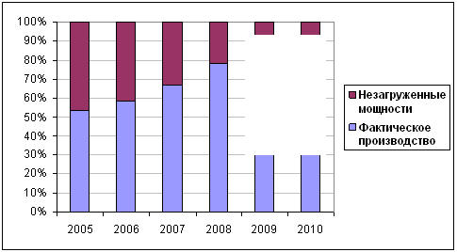
Источник: Расчеты ABARUS Market Research.
Рисунок 14. Динамика выпуска газобетона предприятиями Центрального ФО в 2005-2010 гг., тыс.куб.м и прирост %.
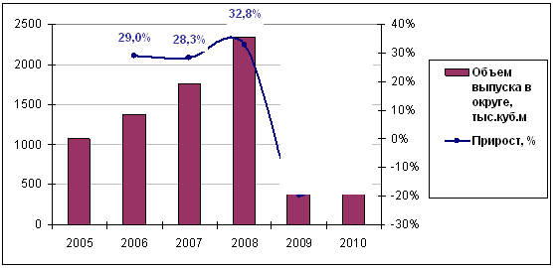
Источник: Расчеты ABARUS Market Research.
Поведение рынка ЦФО отличается большей равномерностью, по сравнению с другими регионами. Это вызвано более высоким уровнем зрелости рынка, так как газобетон появился в европейской части России давно. До кризиса темп прироста находился на одинаковом уровне – по ***-***% в год, включая 2008 г., когда прирост был чуть выше –***%. В 2009 году падение составило практически ***%, а в 2010 году рынок успеет вырасти на ***%. Таким образом, уровень 2008 г. в уходящем году не будет достигнут.
Рисунок 13. Расположение производителей автоклавного газобетона в Центральном федеральном округе, карта, декабрь 2010 г.
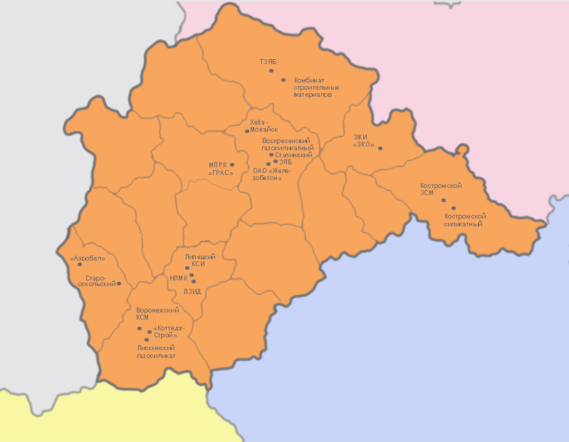
Источник: ABARUS Market Research.

§ 3.3. Тенденции газобетонного рынка ЦФО
Собственное производство и ввоз из других регионов
В западные части ЦФО завозится газобетон из Белоруссии, а также продукция санкт-петербургского предприятия «Аэрок», известного высоким качеством. В восточных частях встречается продукция из Приволжского федерального округа, но в небольших количествах.
Недостаток газобетона восполняется выпуском газосиликатных, а также пенобетонных блоков. С ростом выпуска качественного газобетона новыми предприятиями, работающими на импортном оборудовании, доля двух этих видов материалов будет сокращаться.
Из-за рубежа газобетон импортируется в Россию в незначительных количествах. Его процентный вес в общем объеме российского рынка колеблется в районе 1 процента. Кроме того, импортный газобетон (в эту категорию мы не включаем белорусский газобетон), который завозится в основном из Польши, Украины, Финляндии и Эстонии, практически целиком потребляется регионами, находящимися в непосредственной близости к западной границе РФ – Калининградской, Ленинградской, Псковской областями (Северо-Западный ФО).
Наличие или отсутствие дефицита (насыщенность рынка)
…………………..
…………………..
…………………..
Прогноз до 2015 года
…………………..
…………………..
…………………..

ГЛАВА IX. ОБЩИЙ АНАЛИЗ РОССИЙСКОГО РЫНКА ГАЗОБЕТОНА
§ 9.1. Общая картина распределения производства газобетона по регионам РФ
Рынок газобетона относится к локальным рынкам, поэтому выше мы рассматривали характеристики данного рынка относительно распределения производителей по территории страны. Практически все производители газобетона реализуют продукцию в своем регионе или осуществляют поставки продукции в соседние области. Что касается объемов производства по России в целом, то конечный результат получаем, суммируя объемы выпуска газобетона по округам.
Таблица 10. Объемы производства автоклавного газобетона в РФ по федеральным округам в 2005-2010 гг., млн. куб.м.
 | 2005 | 2006 | 2007 | 2008 | 2009 | 2010
Северо-Западный | 245 | 331,3 | 384,7 | *** | *** | ***
Центральный | 1066,8 | 1376,1 | 1766,1 | *** | *** | ***
Приволжский | 504,3 | 704 | 927,7 | *** | *** | ***
Южный | 12,6 | 15,5 | 12,7 | *** | *** | ***
Уральский | 430,6 | 521,8 | 646,3 | *** | *** | ***
Сибирский | 180,9 | 208,6 | 240,2 | *** | *** | ***
Всего, Россия, тыс. куб.м | 2440,2 | 3157,3 | 3977,7 | *** | *** |  | ***
Всего, Россия, млн. куб.м | 2,4 | 3,2 | 4,0 | *** | *** | ***
Источник: ABARUS Market Research, ФСГС РФ.
Рисунок 30. Распределение объемов газобетона, произведенного в 2010 г., по федеральным округам, %.
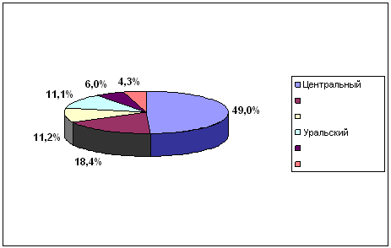
Источник: Расчеты ABARUS Market Research, ФСГС РФ.
Производство ячеистых бетонов гораздо выше сконцентрировано в европейской части России. Это связано с историческими предпосылками, а также тем, что темпы развития строительного рынка в этом регионе превосходят темпы строительства во всей России. Следующая диаграмма показывает динамику распределения объемов производства газобетона по округам с 2005 по 2010 г.
…………………..
…………………..
…………………..
Рисунок 31. Динамика распределения объемов производства газобетона в 2005-2010 гг. по федеральным округам, %.
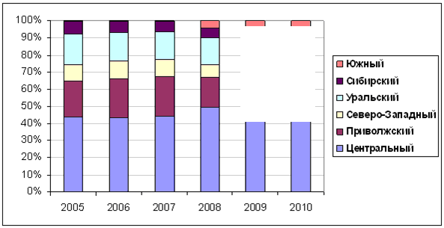
Источник: Расчеты ABARUS Market Research, ФСГС РФ.
§ 9.2. Оборудование и популярные технологии на российском рынке автоклавного газобетона
Большая часть технологий и оборудования, применяемые на российском рынке, являются отечественными. Однако доля иностранных технологий стремительно растет. Все новые заводы, в том числе самые крупные, базируются именно на известных зарубежных технологиях.
Таблица 11. Рейтинг зарубежных и отечественных технологий, используемых в производстве автоклавного газобетона в РФ, и объемы выпуска в 2010 г. по каждой технологии.
Технология | Число заводов, использующих данную технологию
Wehrhahn | ***
Ytong | ***
Hebel | ***
Masa Henke | ***
Другие иностранные (немецкие, польские) | ***
Отечественные технологии и оборудование, включая «Универсал» и проч. | ***
Источник: Мониторинг ABARUS Market Research.
Рисунок 32. Концентрация зарубежных и отечественных технологий, используемых в производстве автоклавного газобетона в РФ, %.
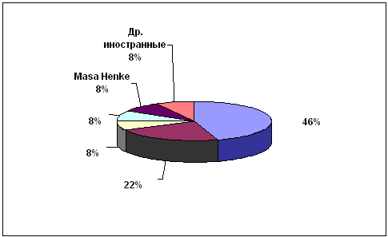
Источник: Мониторинг ABARUS Market Research.
В настоящее время заводов, работающих на иностранных технологиях, уже больше половины. С учетом новых строящихся заводов, а также выбывания некоторых игроков, которые в основном используют именно отечественные технологии, доля зарубежных будет неуклонно расти. Среди зарубежных лидирует Wehrhahn, доли других распределены равномерно.
§ 9.3. Крупнейшие российские производители газобетона, направления специализации и уровень рыночной концентрации
…………………..
…………………..
…………………..
Ведущим производителем газобетона в стране является завод «*****». На его долю приходится ***% продукции, выпущенной в 2010 г. Недалеко от него по объемам производства находится «*****». Следующие два завода, как и предыдущий, также располагаются в ЦФО. В целом в десятке крупнейших предприятий из Центрального округа присутствуют целых 7.
Рисунок 33. Концентрация производителей на российском рынке автоклавного газобетона, 2010 г.
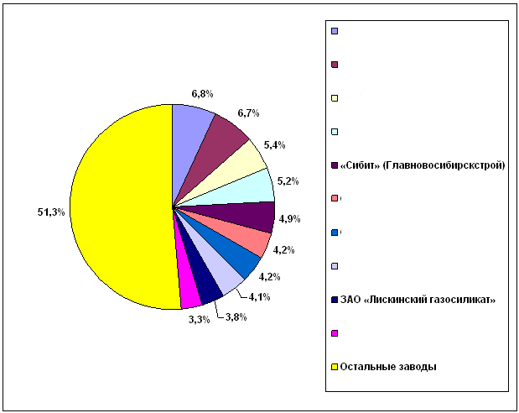
Источник: Мониторинг ABARUS Market Research.

§ 9.4. Динамика производства автоклавного газобетона в РФ. Ежегодные приросты, появление новых мощностей и их загрузка
Объем выпуска газобетона до 2009 года увеличивался равномерно. Приросты составляли ***-***%. Кризисное падение в целом по стране выражается цифрой минус ***%, а восстановление достаточно активное – в 2010 году будет произведено на ***% больше.
…………………..
…………………..
…………………..
Рисунок 34. Динамика производства автоклавного газобетона в РФ в 2005-2010 гг., млн.куб.м, и ежегодные приросты, %.
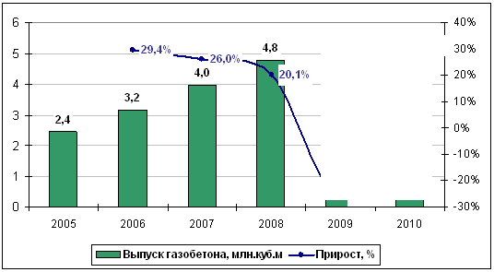
Источник: Мониторинг ABARUS Market Research.
Динамика ввода новых мощностей имеет совсем другую картину.
…………………..
…………………..
…………………..
Рисунок 35. Динамика ввода новых газобетонных мощностей в РФ в 2005-2010 гг.
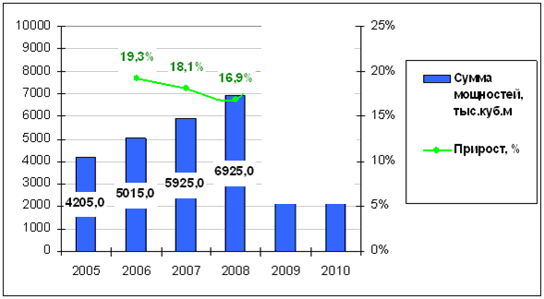
Источник: Мониторинг ABARUS Market Research.
§ 9.5. Потребности строительной отрасли РФ в автоклавном газобетоне. Расчет емкости рынка
Несмотря на то, что данные о географическом разбросе производства по федеральным округам не способны предоставить точную оценку реальной потребности в газобетоне по регионам страны, эти данные могут послужить косвенным инструментом оценки соответствия насыщенности отдельных территорий производством данного материала и активностью жилищного строительства в каждом из округов.
Рисунок 36. Соотношение объемов производства газобетона с объемами жилищного строительства по федеральным округам РФ, 2010 г., %.
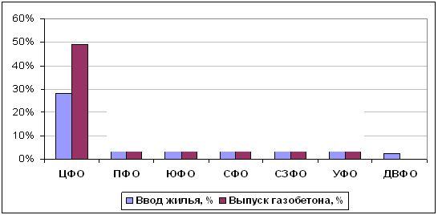
Источник: Расчеты ABARUS Market Research.
Распределение строительства жилья и производство газобетона по регионам страны устроено неравномерно. Самым обеспеченным выглядит Уральский ФО. Но это только лишь за счет скромных объемов общего ввода жилья.
…………………..
…………………..
…………………..
Если посмотреть соотношение производства газобетона и ввода индивидуального жилья, то для некоторых округов картина немного изменится. Особенно заметна разница для Северо-Западного федерального округа, где доля индивидуального домостроения невысока.
Объемы индивидуального жилищного строительства составляют около 47% от общего ввода жилья в России. В последние годы заметна тенденция роста доли индивидуального жилищного строительства по сравнению с многоквартирным. Заметна тенденция роста доли индивидуального жилищного строительства по сравнению с многоквартирным.

Рисунок 37. Соотношение объемов производства газобетона с объемами индивидуального жилищного строительства по федеральным округам РФ, 2010 г., %.
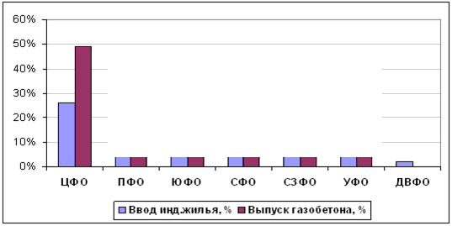
Источник: Расчеты ABARUS Market Research.
…………………..
…………………..
…………………..
Таблица 13. Расчет емкости рынка газобетона в 2005-2010 гг., млн.куб.м.
 | 2005 | 2006 | 2007 | 2008 | 2009 | 2010 прогноз
Жилые дома и общежития, тыс.кв.м | 43559,5 | 50552,1 | *** | *** | *** | ***
Индивидуальные жилые дома, построенные населением за свой счет и с помощью кредитов, тыс. квадратных метров общей площади | 17530 | 19968,8 | *** | *** | *** | ***
Доля индивидуальных домов, построенных с использованием газобетона и аналогичных материалов, % | 0,13 | 0,14 | *** | *** | *** | ***
Доля индивидуальных домов, построенных с использованием газобетона и аналогичных материалов, тыс.кв.м | 2278,9 | 2795,63 | *** | *** | *** | ***
Потребность в газобетоне, тыс.куб.м | 2848,625 | 3494,54 | *** | *** | *** | ***
Емкость рынка газобетона, млн. куб.м | 2,848625 | 3,49454 | *** | *** | *** | ***
Производство газобетона, млн. куб.м | 2,4 | 3,1573 | *** | *** | *** | ***
Источник: Расчеты ABARUS Market Research.
Для расчета потенциальных потребностей в автоклавном газобетоне использовался следующий алгоритм. При возведении стандартного 2-этажного дома с периметром фундамента 10х10 м, внутренняя площадь здания (учитывая внешние габариты и включая внутренние перегородки) при газобетонной кладке составляет 160 кв.м. На строительство такого здания в среднем потребуется 200 куб.м газобетонных блоков (без учета лестничных маршей и других сложных элементов). Таким образом, на 1 квадратный метр коммерческой жилой площади требуется 1,25 куб.м газобетона.
Рисунок 38. Динамика емкости российского рынка газобетона и фактического производства, млн.куб.м, в 2005-2010 г., %.
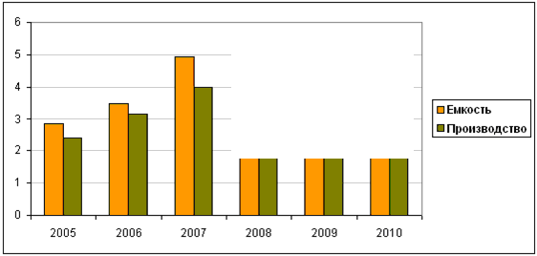
Источник: Расчеты ABARUS Market Research.
§ 9.6. Анализ ассортимента газобетонной продукции, производимой в РФ
Значительная доля всего ассортимента газобетонной продукции приходится на стеновые блоки.
…………………..
…………………..
Рисунок 39. Концентрация ассортимента российского газобетона по типам продукции (блоки, панели и проч.) в 2010 г., %.
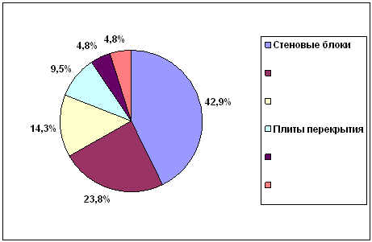
Источник: Мониторинг ABARUS Market Research.
§ 9.7. Анализ цен на российском рынке газобетона
Наиболее активно цены на ячеистые бетоны росли в период с 2007 по 2009 г. В 2010 году произошла коррекция.
Рисунок 40. Динамика цен производителей на автоклавный газобетон, 2002-2010 гг., руб./куб.м.
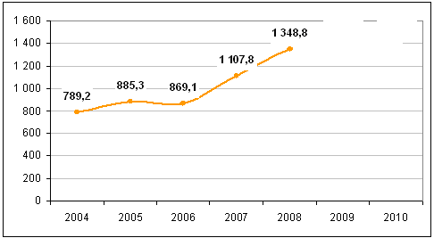
Источник: ABARUS Market Research по данным ФСГС РФ.
В дальнейшем очень скоро следует снова ожидать роста цен. На диаграмме ниже отчетливо видно, что линия цены 2008 года намеревалась быть выше линии 2007 года в течение всего периода, но во второй половине года вынуждена была постепенно пойти вниз.
Рисунок 41. Помесячная динамика цен производителей на автоклавный газобетон, 2007-2010 гг., руб./куб.м.
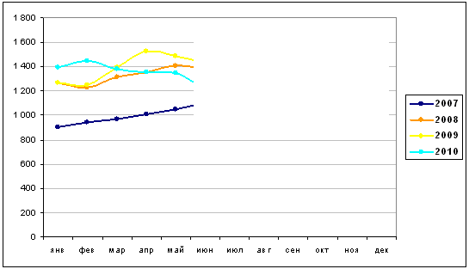
Источник: ABARUS Market Research по данным ФСГС РФ.
В следующие два года – 2009 и 2010 – ценовой стабильности не наблюдалось: производители «нащупывали» цены, пытаясь понять, восстанавливается уже спрос или еще нет. Как только это произойдет, динамика стоимости ячеистого бетона снова уверенно пойдет вверх.
Отпускные цены производителей, заявленные в статистические органы, почти в два раза меньше розничных. Отпускные цены производителей, заявленные в статистические органы, почти в два раза меньше розничных.
Согласно ценовому мониторингу самый дорогой газобетон продается в Северо-Западном ФО. Это связано с тем, что на рынке Санкт-Петербурга и Ленинградской области присутствуют исключительно высококачественные бетоны молодых производителей, слабо разбавленные поставками из центральных регионов.
Рисунок 42. Разброс цен на автоклавный газобетон в зависимости от регионов.
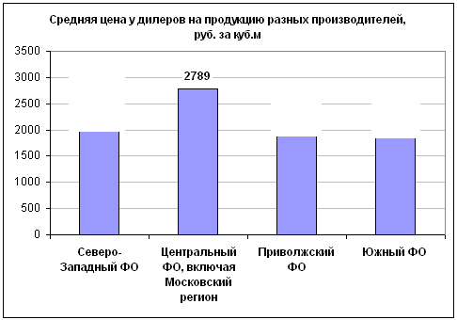
Источник: Мониторинг ABARUS Market Research.
…………………..
…………………..
…………………..
Рисунок 43. Разброс цен на автоклавный газобетон в зависимости от технологии производства.
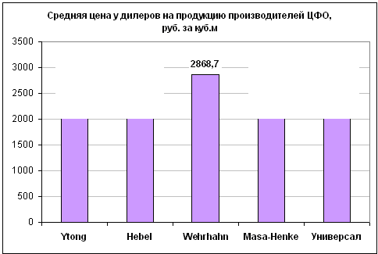
Источник: Мониторинг ABARUS Market Research.
Самым дорогим газобетоном является товар, произведенный по технологии *****. За ним следует продукция *****. На третьем месте самая популярная в России технология Wehrhahn, за ней следует *****. Газобетон, произведенный на отечтественном оборудовании и по отечественной технологии «Универсал» дешевле ***** примерно на 12-15%. Данный мониторинг проводился по прайс-листам дилеров, продающих продукцию заводов, расположенных в ЦФО.
§ 9.8. Тенденции рынка и прогноз до 2015 года
…………………..
…………………..
Рисунок 44. Прогноз производства автоклавного газобетона в России до 2015 года
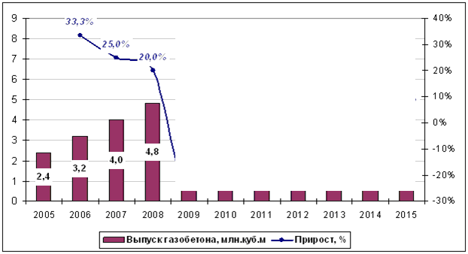
Источник: Мониторинг ABARUS Market Research.
ГЛАВА X. ПРОФИЛИ ВЕДУЩИХ ПРОИЗВОДИТЕЛЕЙ АВТОКЛАВНОГО ГАЗОБЕТОНА В РОССИИ
§ 10.2. ООО «Старооскольский Завод Строительных Материалов» (Белгородская область)
Общая информация, время функционирования, ассортимент
ООО «Старооскольский завод строительных материалов» входит в десятку крупнейших предприятий-производителей изделий из ячеистого бетона в Российской федерации. А в центральном федеральном округе завод является первым по фактическим масштабам.

Адрес | 309504 Белгородская область, г. Старый Оскол – 4,  Промплощадка Силикатная – 2
Контактные телефоны | (4725) 24-31-95, 24-33-27
Сайт | http://www.zsmltd.ru

В 1976 г. предприятие мощностью 200 тысяч м³ изделий в год было сдано в эксплуатацию, тогда же начат выпуск мелких стеновых блоков из ячеистого бетона и панелей для строительства промышленных зданий и сооружений. С 1979 года стали изготовляться панели-перекрытия.
ООО «Завод строительных материалов» изготавливает из ячеистого бетона блоки стеновые мелкие (ГОСТ 21520 и ГОСТ 25485-89).
Виды и размеры блоков:
Размеры блока, мм |  |  | Вес одного блока, кг | Кол-во блоков в м³
Длина L | Толщина B | Высота H | Вес одного блока, кг | Кол-во блоков в м³
588 | 200 | 288 | 22 | 29.5
500 | 200 | 288 | 24 | 34.5
588 | 100 | 288 | 11 | 59

Оборудование, мощности, объемы выпуска
Оборудование отечественное.
В 1983 году появилась дополнительная мощность по производству мелких стеновых блоков путем ввода резательного комплекса ХБ-90В и одного автоклава.
В 1988 году мощности завода увеличены ещё на 110 тысяч м³ с вводом в эксплуатацию резательного комплекса «Универсал-60» и двух автоклавов.
С каждым годом предприятие наращивало мощности, осваивало выпуск новых видов продукции. В настоящее время производственные мощности завода, являющегося единственным в области предприятием такого рода, составляют 400 тысяч м³ в год.
Фактический выпуск до кризиса составлял 100%: в 2007 г. было выпущено *** тыс.куб.м, а в 2008 г. мощности экстренно были увеличены по причине высокого спроса, и было выпущено *** тыс.куб.м. В 2009 году предприятие было загружено всего на ***%, а в 2010 ожидается выпуск *** тыс.куб.м, то есть ***% загрузки.
Рыночное положение и перспективы
Цены на продукцию предприятия на местном рынке – от 1800 руб. за куб.м. при самовывозе и до 2600 руб. за куб.м с доставкой.
Цены дилеров Белгородской области:
ООО «ОСМ и БТ» – 1950 руб.
ИП – 1800 руб.
ООО «Оскол монлит» – 2600 руб.
ООО «ОсколЕвроСтиль» – 2000 руб.
Таблица 15. SWOT-анализ для ООО «Старооскольский Завод Строительных Материалов» (Белгород).
Сильные стороны и возможности | Слабые стороны и угрозы
Экономия за счет эффекта масштаба, низкие цены. Хорошая известность на рынках Центрального федерального округа. На рынке Северо-Западного округа не присутствует. На московском – в небольших количествах. | Несовременное оборудование, слабое маркетинговое продвижение. Этим может объясняться сильный провал в 2009 году по сравнению с другими аналогичными предприятиями.  Низкие цены объясняются средним качеством. Геометрия блоков не идеальная, в связи с чем старооскольский газобетон можно класть только на цементный раствор, что впоследствии создает мостики холода и снижает теплоизоляционные показатели строения.
Источник: Анализ ABARUS Market Research.

